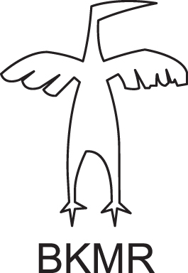

ÅRSMØTE 2014

BILETKUNSTNARANE I MØRE OG ROMSDAL

Laurdag 22.mars kl 10.00 – 13.00
På Kunstnersenteret Møre og Romsdal
PLASSEN
Molde

INNHALD:

DAGSORDEN

SAK 1 Konstituering s. 2
  - Val av ordstyrar
  - Val av referentar
  - Val av to til å underskrive protokollen
  - Oppteljing av frammøtte og godkjenning av stemmefullmakter
  - Godkjenning av innkalling
  - Godkjenning av dagsorden

SAK 2 Styret si årsmelding s. 3-5

SAK 3 Rapport frå Stiftelsestyret for Ålesund Kunstfagskole s. 6-7

SAK 4 Rapport frå Vestlandsutstillingens råd s. 8

SAK 5 Rapport frå Kunstmuseet KUBE/Jugendstilsenteret s. 9

SAK 6 Rapport frå Kontrollutvalet s. 10

SAK 7 Rekneskap for 2013 s. 11-13

SAK 8 Saker lagt fram av styret s. 14
8.2 Kunstnarstipend
8.2 Verv

SAK 9 Saker lagt fram av medlemmane s. 14

SAK 10 Handlingsplan for 2014 s. 15

SAK 11 Budsjett for 2014 s. 16

SAK 12 Val s. 17-18

Vedtekter BKMR s. 20 - 23

SAK 2 B K M R Styret si årsmelding for 2013

Styret
Styret har i 2013 vore samansett av
Styreleiar: Karin Augusta Nogva
Nestleiar: Heidi Rødstøl
Kasserar: Trine Røssevold
Heidi Rødstøl har vore gjennomgåande styremedlem i både BKMR og KMR.

Aktivitet
Styret har i styreperioden 2013 hatt fire ordinære styremøte og eit Skype-møte. Møta vart haldne i Ålesund. Styret har hatt god og fin dialog via epost og telefon når det har vore behov for dette.

Saker
Styret startet året med fagpolitisk arbeid.

Møre og Romsdal Kunstnarstipend.
6 februar heldt Trine Røssevold eit innspel på kultur – og folkehelseutvalget i kjølevatnet av tildelinga av kunstnarstipendet 2012. Innspelet gjekk ut på å gi eit innblikk i dagens kunstnarsituasjon i fylket vårt. Korleis er vår status og kvifor har vi eit særskilt behov for stipend.
BKMR har 3 ynskjer/krav
1. Fylket sitt kunstnarstipend skal gå utelukkande til BK
2. Potten må aukast. Denne har stått på 300.000 sidan etableringa i 2007.
3. Større og Færre stipend heller enn mange og små.

Oppfølgingsmøte med Øyvind Schanche 8 april, der vi fekk beskjed om at Kultur – og folkehelseutvalget har bestemt seg om å ikkje endre vedtektene for stipend.
BKMR Vil fortsette dette arbeidet opp mot den den nye kulturskjefen Heidi Iren Wedlog Olsen året 2014.

Kulturløftet: 8 april, Molde, deltok Trine Røssevold på innspelseminar om neste kulturløftet, med invitasjon fra kulturministeren Hadjia Tajik. Innspelet fra BKMR gjekk på at Møre og Romsdal som distrikt treng kunstnarar. Det blei lagt fram konkrete forslag,

Den kulturelle skulesekken: 16 april hadde Karin eit telefonmøte med Anette Storli ang. DKS. Her var fokusområdet å få oversikt over den økonomiske satsinga når det gjaldt produksjonsfasen. DKS nasjonalt har ikkje satt av noko til produksjon, så dette blir praktisert ulikt fra fylke til fylke. Møre og Romsdal har sett av ein eigen pott på 100000 som Kunstmuseet Kube skal lyse ut årleg. Denne utlysninga etterspurde vi, og ba fylket om å følgje opp og denne blei lyst ut på seinsommaren.
Fylket er inne med eit årleg støtte på SEANSE- kunstproduksjon kvart år.

Landsmøte i Oslo
BKMR stilte sterkt dette året. Som i fjor blei det vedtatt at alle organisasjonar kunne stille med min. 2 kandidatar, så dette blei Karin og Heidi, Trine stillte som sittande i NBK styret (men la fram saker for BKMR)
Bkmr hadde meldt inn 3 saker, som vi fekk inn på handlingsplanen til NBK.

1. Offentlige innkjøpsordningar. Vi ber NBK kartlegge innkjøp av offentlig kunst og lage tydlege retningslinjer samen med kulturdepartementet der lik praksis, kunstnar-representasjon av innkjøp blir ivaretatt.

2. Sjukelønn og pensjonsordninger for billedkunstnarar.
Vi oppmoda om å intensivere arbeidet om sjukelønn og pensjonsorninger.

3. Stipendkommiteen og uravstemminga:
Dette var ei sak som blei hardt diskutert. Trine la fram saka på vegne av BKMR. Dette har Trine jobbet med lenge og lagt det fram så ofte ho har muligheit til det. Det handlar om at uravstemminga ikkje nødvendigvis er demokratisk. Vi fekk gjennomslag om framlegget vårt, vi fekk ikkje gjennom å fjerne uravstemminga, men den skal det kommande året granskast nøye.

Det blei eit nervepirrande møte der Trine skulle kjempe om ledervervet i NBK mot Hilde Tørdal. Hilde gjekk av med seieren, Trine kom inn som benkeforslag i det nyvalte NBK tidleg i valget.

Styret i BKMR var godt fornøyd med innsats på landsmøtet.
Kort oppsummert “By og land hand i hand” må nok jobbast meir med.

Valg:
Liv Dysthe Sønderland (BKMR) blei på landsmøtet valgt inn i nominasjonsutvalget
Gjertrud Hals blei valgt inn I DNJ 2014.

Medlemsmøte
Dei blei heldt fagdager 14 – 15 juli 2013, i dei nye lokala til Ålesund kunstfagskole i Moloveien. Det var ca. 15 medlemmar som deltok på dagane.
Fredagen hadde KMR regi- Kristin Mandt Heim la fram den nye skissa til strategiplanen som omhandlar drifta av Kunstsenteret i Møre og Romsdal, Der vi fekk vere med på å tenkje stort, luftig og 5 år fram i tid. Alle desse tankane tok Kristin Mandt Heim med seg til Molde. Om kvelden var det sosialt samvær og Midtsommerjazz i Ålesund.

Laurdagen hadde vi besøk av Norsk Kulturråd og Hans Henrik Olsen; Søknadsprosedyre, korleis fungerer Norsk Kulturråd? Hans Henrik takket medlemmene som var der for å vere ein veldig fagleg oppdatert og aktiv gjeng, der også han fekk med seg eindel info tilbake til Oslo /Norsk Kulturråd.
Heilt sist på dagen kom Magni Hånes, Sosionom ved Molde Sjukhus og biletkunster Sissel Stangenes, som belyste viktige sider vedrørande sjukdom og det å være sjølvstendig næringsdrivande (biletkunster). Vi fekk gode diskusjonar, lufting av problematikk og frustrasjon / klarheit i vårt NAV system.
Dette var nyttige dagar og BKMR vil arbeide med å årleg arranger fagdag.

Innspel/ debatt:
Høsten kom det melding om at Møre og Romsdal Fylke vurder å legge ned to av tre avdelingar studiespesialisering med formgjeving i fylket vårt. BKMR leverte inn ein Høyringsuttale til skolebruksplanen ved M & R Fylke der vi reagerer negativt på dette forslaget. BKMR er bekymra for kva fylgjer ei nedprioritering av formgjevingsfaga vil få for kunstfaga og sette dette i lys av samfunnet for øvrig og kva posisjoner dette dekkjer.
Høringsutalelsen blei sendt til media, både Sunnmørsposten og Romsdals Budstikke brukte BKMR sin utalelese i debatten.
I november blei det klart at både formjevingafaglinjene i Molde og Kristiansund får bli.

Kunstneraksjonen:
Norske Billedkunstnere stod bak aksjonen som braka laust 19. november! Det som skulle vere ein aksjon mot dei foreslåtte kutta i statsbudsjettet om stipend for eldre etablerte kunstnarar, som I 12 time kom med i budsjettet. Vridde seg mot ein aksjon om belyse at landet manglar en kunstnerpolitikk! Etter åtte år med styrking av kulturpolitikk og bevilgninger, har det vore lite satsing på kunstnaren. Aksjonen sette også fokuset på nedskjeringane av Norsk kulturfond generelt og prosjektstøtte. Det blei ein landsomfattande aksjon, der kunstnarar og visningsted for kunst gjekk svart. Det viste at vi er i stand til å mobilisere når det trengst.
Møte
Karin var 13 september i Oslo på eit infomøte om endringane i Stipensøknaden der Norsk kulturråd skal behandle dei statlige stipenda. Det blei i etterkant sendt ut ein mail /brev, slik at alle fekk informasjon om dei nye ordningane.

Ny nettside:
Denne blei arbeidet med dette året. Kom på plass ved begynnelsen av 2014.
Nettsida skal vere eit sted der ein i hovudsak kan hente informasjon om organisasjonen og medlemskap. Nytt namn Bkmr.no

Nye medlemmar
Styret har mottatt fem søknadar om medlemskap i 2013. To av desse er tatt opp som nytt medlem.
Fride Klykken – Har sin bakgrunn fra BA Fine Art. Photography/ sculpture & Enviromental Art. 2006
Kristine Sandøy- Master i Kunst, Metall, ved Kunsthøgskolen i Oslo. 2011

Innmelding av 4 tidlegare medlemmar:
Anne Brit Krag, Atle Færøy, Astrid Hesthorn
Assosiert medlem: Torill Brosten

Vi ønskjer alle velkommen inn i BKMR!

Når det gjeld rekrutterings arbeidet så har BKMR sendt ut info og invitasjonsbrev til ny utdanna kunstnerar som har flytta tilbake eller har tilknyting til Møre og Romsdal. Dette vil vi fortsette med. Vi oppfordrer medlemane vår om å tipse oss på mail om dei veit nokon vi bør invitere. På den nye nettsida er det også ein eigen info knapp til medlemsøknad.

Økonomi
Rekneskapet for 2013 viser eit underskot på kr 4048. Dette skyldest ei lita økning på styremedlemhonorar, igangsetting av regnskapsbyrå og arrangementet fagdag.
Økonomien er under kontroll.

Vil leggje til at det på landsmøtet 2013 blei godkjent dei nye vedtektene til BKMR.
SAK 3 Rapport
Stiftelsesstyret Ålesund Kunstskole 2013

Stiftelsesstyret er eigar av Ålesund Kunstfagskole.

Stiftelsesstyret i 2012 har bestått av:
Nils Anker, styreleder ( Møre og Romsdal fylkeskommune)
Kjell Gjerde, nestleder (Folkeuniversitetet Møre og Romsdal)
Solveig Fagermo, styremedlem (NK Midt- Norge)
Karin Augusta Nogva, styremedlem (BKMR) vara Liv Dysthe Sønderland.
Asgeir Berg, styremedlem (Ålesund Kommune)
Anne Standal, styremedlem (Ålesunds Kunstforening)

Styret sitter i 4 år- 1 januar 2015.

Styret har i 2013 avviklet 5 styremøter.

Stiftelsens daglige leder er rektor Ragnar Johansen, som også er skulens rektor. Ved skulen er det 9 fast ansatte. Trine Røssevold blei i desember tildelt den nye stillinga som inspektør 60 %. Alle stillingane er på deltid.

Stiftelsesstyret er skolens øverste organ
Stiftelsens skal ivareta oppgåvene og det ansvaret som tillegges skoleeigaren, i henhold til fagskulelova med forskrifter og pålegg fra offentlige myndigheter, og være med på positiv utvikling innan kunst- og kulturområde i Ålesund kommune og Møre og Romsdal fylke.

Skolestyre (nytt namn innan utgangen av 2013 driftsstyre) mottar oppgåver fra Stiftelsesstyre.

Skolestyret sitter i ein 2 års periode, til sommaren 2014. Det har blitt informert om fra BKMR at i neste periode ønskjer man kunstnarleg representasjon. Dette skal bli i varetatt ved neste valg, med representasjon fra Estetiske og kulturfaglige fagområder og Kunstfaglige og kunstneriske fagområder i styret.

Skolestyret er:
Styreleder: Ingunn Aagård
Nestleder: Ralf Kirchoff ( ny inn i desember 2013 Liv Møller Christensen)
Styremedlem: Ivar Gunnar Braaten
Styremedlem: Olav Aambø
Styremedlem: Sølvi Lill Seljebotn

Varamedlemmer:
1.Sigmund Røsås
2.Tove Lande

På skolestyrets er det alltid en student og en ansatt ved skolen representert.

Stiftelsen har det inneværende år arbeidet med følgjande saker:

Fagskolens styringsystem (Stiftelsen og driftstyre)

System for Kvalitetetsikring og Reglementer (handlar om f.eks. klagerett, søknadsprosedyer, eksamen, vitnemål og kursvurdering)

Nye styringsdokument og kvalitetsikringsystem, bestemmelser fra NOKUT. Dette har vore eit stort å krevjande arbeid. Dette innbefatter stiftelsestyret med sitt overordna ansvar må vise til at det drives i samsvar med de statlige forutsettingane for godkjenning.
Skolestyre fekk i forbindelse med endring av styringsystem nytt namn- driftstyre. Det blei også satt krav til at vedtektene til stiftelsetyret innbefatta delegerte mandat for driftstyre og rektor.
Driftstyret skal fortsatt ivareta dei operative funksjoner, med bestemmelser knyttet til faglig kvalitet og resusrbruk og nå strategiske mål med godkjenning fra stiftelsen.

Økonomien til skolen er no under kontroll og situasjonen er god.

Ålesund Kunstfagskole er en 2 åring utdanning. Det er 29 studentar 2013/2014.

Lokaler i Moloveien 23
Det har vore lenge behov for mer plass ved kunstfagskolen, så stiftelsen har skrevet under ein avtale om å leige lokaler i Moloveien fram til sommaren 2017.
Her blir det heldt ulike rom kurs. 2 klassen arbeider her under prosjektperioden som varar i 10 veker. Avgangsustillingen blir også avholdt i Moloveien.
Desse lokalane er også tenkt til ulike kulturarrangement, dette har Stiftelsen Kjell Holm støttet.

Det blei i inneverande år arbeidet med ein ny læreplan for skolen. Det blei satt opp ei eiga arbeidsgruppe for dette. Denne blei tatt i bruk hausten 2013.

Skolen er ein viktig for Møre og Romsdal både som plattform for nyrekkrutering og arbeidsplass for billedkunstnarane i området.

2014 feirar Ålesund Kunstfagskole 25 år. Gratulerer

Ålesund 01.03.2014
Karin Augusta Nogva og Liv Dysthe Sønderland.

SAK 4 Rapport fra Vestlandsutstillingens råd 2012

v. Liv Dysthe Sønderland

Utstillingskoordinator: Mei Szetu (NY)
Styreleder: Maria Hjelmeland
AU: Maria Hjelmeland (BKSF), Vilde Salhus Røed (BKH), Joakim Lund (Stavanger kunstforening)
Styremedlemmer: Gunhild Moe (BKR), Heidi Jæger, Mona Orstad Hansen (BKS), Benedikte Holen (KUBE), Liv Dysthe Sønderland (BKMR)

Mei Szetu ble tilsatt som ny utstillingskoordinator I høst. Vi som sitter i styret merker dette på at vi får kontinuerlig informasjon og oppdatering av hva som foregår I organisasjonen. Alt fra samarbeidet med årets curator Lars Sture, antall søkere, hvor mange kunstnere som deltar, turneplan, invitasjoner til åpningene og pressemeldinger/ referater fra åpningene osv. Ikke minst er hjemmesiden oppdatert. ( www.vestlandsutstillingen.no)
Vi har intrykk av at Mei fungerer godt I stillingen og tilfører struktur og fornying.

Årets åpning av Vestlandsutstillingen var i den nye Stavanger Kunsthall 23. Januar. Det ble en suksess med publikumsrekord og bare fine tilbakemeldinger på det kunstneriske. Noe kritikk for teknisk utstyr som ikke fungerte den første uken. Etter åpning fortsetter utstillingen så langt å trekke mye folk med mye interesse fra pressen.
Årets curator Lars Sture har gjort en god job. Kunstkritikerne har vært samstemte I at det er en kunstnerisk interessant utstilling.

Mei Szetu melder at VU14 holder seg innenfor budsjettet, selv med investeringer som er gjordt dette året I teknisk utstyr. Dette er godt å høre. Jeg har jo tidligere meldt om svært anstrengt økonomi, og at utstillingen har vært på randen til konkurs. En mer vantett kontrakt med curator (ansvarlig for å holde seg innenfor budsjett), kombinert med at alle midler blir søkt om I tide slik at pengene kommer tidsnok til å betale regningene, er noen av tiltakene som har bedret situasjonen.

Jeg avslutter med å sitere Mei Szetu fra siste nyhetsbrev, som viser at hun er en coordinator av den yngre generasjonen:
“Vi har bygget opp synlighet og aktivitet på VU sin facebook side. Fra 187 til 606 likes på en måned! Hver av postene blir sett av alt ifra 700 - 1800 personner, som viser økt interesse for hva som skjer hos VU.”

Liv Dysthe Sønderland

Turneplan for 2014
Kunsthall Stavanger, Stavanger: 23.01 – 13.02
Sogn og Fjordane Kunstmuseum, Førde: 1.03- 23.03.
- Kunstmuseet Kube, Ålesund: 5.04- 27.04.
- Haugesund Kunstforening, Haugesund: 9.05- 1.06.
- Kunsthuset Kabuso, Øystese: 8.11- 9.12.

SAK 5 Rapport for Stiftelsen Kulturkvartalet 2013

Representant for BKMR, Anne Beite, Ålesund 7.2.2014

Til Styreleder i BKMR.

Stiftelsen har hatt 6 møter i løpet av året. Det startet med et styreseminar hvor faste styremedlemmer med vara samt alle ansatte var invitert. Dette gav en innføring i felles forståelse av formålet til stiftelsen Kulturkvartalet.
Samtidig fikk alle presentere seg selv, sine verv og posisjoner.

Godkjenning av årsregnskap 2012.
Regnskapstallene er gode som gir en muligheter til å diskutere strategier og muligheter i et fellesskap rundt Kulturkvartalet.

Det har blitt foretatt en SWAT analyse av Kulturkvartalet ( strenght, weakness,options,treaths) I korte trekk:

Plussverdier: eksklusiv beliggenhet, unikt miljø. Sterk kompetanse institusjon: språk, fag, økonomi, mye samlet erfaring.
Fortsatt ung institusjon, etablert og konsolidert.
Har bygget og etablert merkevare og identiteter, JS/ KUBE.

Minusverdier: Begrenset bygningsareal og økonomi, trenger økt bemanning til rådgivning innenfor kulturminne og arkitektur. Mangler elevtransport ordning. Sikkerhet ved montering/demontering av utstillinger.

Fremtid: Ung institusjon, mye ugjort, nye prosjekter/utstillinger/tilbud.
Langsiktig planlegging, økt formidling, ekspansjonsmuligheter/arealutvidelse.
Forretningspotensial, merkantilt, cafe og butikk.
Kveldsarrangementer, kurs, konferanser, formidling av nye grupper.

Utover dette har møtevirksomheten vært orientering og diskusjonsbasert og saker som har blitt besluttet har vært relatert til budsjett.
Det er et nytt styre som skal finne sin form og forståelse i dette samarbeidet, og i grenselandene av interesseområdene.

SAK 6 Rapport fra Kontrollutvalget i BKMR 2013

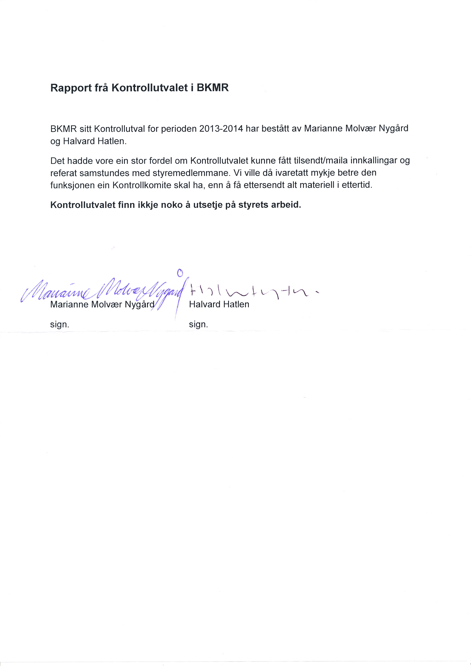

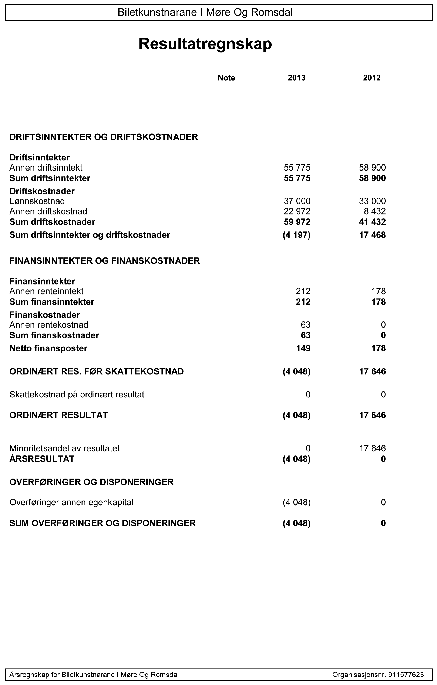

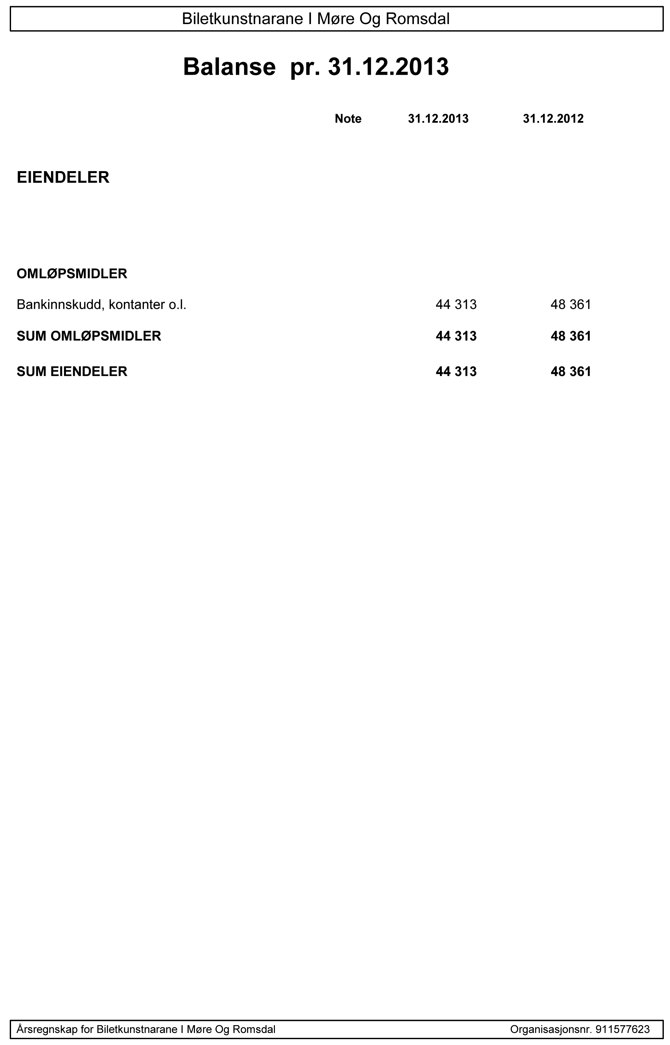

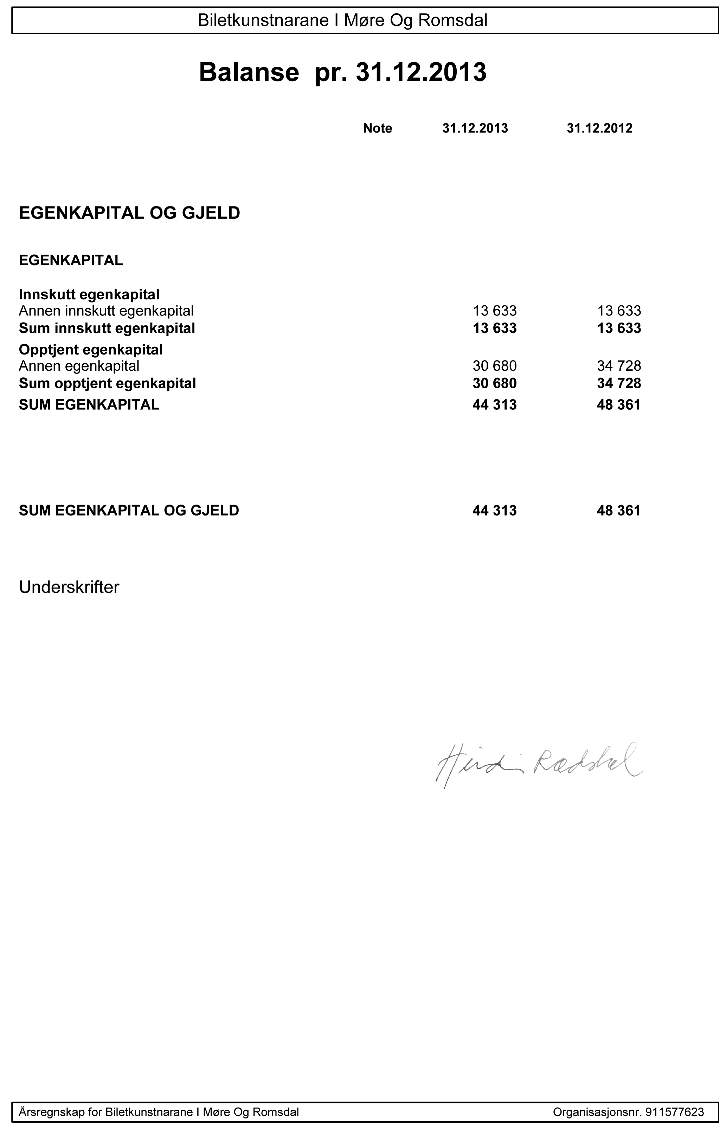

SAK 8 Saker lagt fram av styret 2013

8.1 Kunstnarstipendet
BKMR jobbet i mange år å få på plass eit fylkstipend for Biletkunstnarar i Møre og Romsdal. I 2007 blei kunstnarstipende Møre og Romsdal fylke oppretta og går til alle kunstnergruppene. Totalsummen på stipenda har ligge på 300 000 sidan den gang og blir oppdelt i mange små stipend. Det med små stipend ser ikkje BKMR på som gunstig på lang sikt. BKMR har fleire gongar ytra at det må bli færre og større stipend, noko som er meir tenleg for kunstnaren som arbeider. Dette fordi den da kan arbeide meir langsiktig med prosjekt og utvikle gode arbeid til både visning og legge grunnlag for bedra arbeidsituasjon som sjølvstendig næringsdrivande. Dette vil også vere meir tenleg både for kunstnaren og samfunnet fordi ein vil sjå meir ringvirkninger ut i fra arbeidsperioden. BKMR ønskjer å jobbe aktiv inn mot fylket med saken men vil ha ein bestemmelse fra årsmøte kva som skal vere kampsaken.

Årsmøtet vedtek å arbeide for
1 arbeidstipend på 200 000kr som er forbehold biletkunstar.
2 prosjektstipend 100 000 kr til alle kunstuttrykk

8.2 Verv

Vervet Kontrollutvalg for KMR og BKMR varer i eit år. Vi ønskjer å utvide det til to år. Dette er to grunner til :
For at kontrollutvalget skal få bedra kontinuitet og oversikt over styrets arbeid.
For å lette på arbeidet til valgkomiteen.

Årsmøte vedtak:
Kontrollkomiteen i BKMR og KMR skal sitje i 2år.

SAK 9 Saker lagt fram av medlemmane

Det har ikkje vore lagt fram saker frå medlemmane til årsmøtet.

SAK 10 Handlingsplan 2014

- Arbeide for fylkets kunstnarstipend inn i mot fylkeskommunen

- Arrangere fagdag. Fokus skal her vere på både fagpolitikk og fagleg påfyll.

- Den Kulturelle Skulesekken (DKS). Arbeide med forbetring av biletkunstnarane sine produksjon villkår til produksjonar for DKS.

- Vere aktive og tilgjengeleg i debattar og spørsmål som vedkjem kunstnarar sin kvardag.

- Jobbe for rekruttering av nye medlemmer, nyutdanna kunstnarar og kunstnarar tilknyting til fylket.

- Arbeide for ein vestlandsallianse. Altså eit tettare samarbeid mellom grunnorganisasjonane i våre nabofylke på vestlandet.

- SAK 11 Budsjett for 2013

- INNTEKTER 2014 2013
- Fagpolitiske midlar 29.100 29.100
- Kontingentar 26.675 26.100
- Prosjektmidlar overført frå 2011 14.500
- Fagpolitiske midlar (søknad NBK) 10.000

- Sum 65.775 69.700

- UTGIFTER

- Styreleiarhonorar 25.000 25.000
- Styremedlemar 12.000 12.000
- Reiseutgifter og møteutgifter 8.000 5.000
- Rekneskapsføring 5.000 5.000
- Administrasjon styreleiar 1.500 1.500
- Telefongodtgjersle valkomité 400 400
- Prosjekt 8.200 4.700
- Nettside 8.000 14.500
- Møtegodtgjersle for vara * 1.600 1.600

- Sum 69.775 69700

- * Vara får ikkje fast honorar, men vert honorert med kr 800 pr møte.

SAK 12 VAL
(alle merka med raudt stiller til val i 2014)

KMR Styret

Ine Harrang 2014 - 2017

Heidi Rødstøl 2013 - 2016

1. Vara: Inga Dalsegg 2013 - 2015
2. Vara: Ole Mauseth 2014 - 2017

KMR kontrollutval
Blank- valkomiteen kjem med forslag på årsmøtet 2014 - 2015

BKMR Styret
Trine Røssvold 2014 - 2017
Karin Augusta Nogva valg som styreleder 2012 – 2015
(i dei nye vedtektene blir styreleder valgt for eit år om gangen)

Heidi Rødstøl 2012 - 2016

1. vara: Marit Moltu 2013 - 2016
2. vara:Simon Wågsholm 2014 - 2017

BKMR Kontrollutvalg
Halvard Hatlen 2014 - 2015

Fride Haram Klykken 2014 - 2015

Valkomite BKMR

Astrid Runde Saxegaard 2013 - 2015
Blank- valkomiteen kjem med forslag på årsmøtet 2014 - 2015

RSU (Regionalt samarbeidsutvalg)

Ola Stavseng, 2012 - 2015
Vara: Kirsti Bjerkvik 2013 - 2016

Regional innstillingskomite for Statens Utstillingsstipend

Kristin Roald Sandøy 2014 – 2016

Vara: Anne Berntsen 2013 - 2015

Vestlandsutstillingens råd

Liv Dyste Sønderland 2013 - 2015
Vara: Anne Sara Loe 2013 - 2015

Kunstmuseet KUBE

Anne Beite 2012 - 2016
Vara: Ine Harrang 2012 - 2016

Stiftelsesstyret ved Ålesund kunstfagskole

Liv Kathrin Dysthe Sønderland 2013 - 2017
Vara: Bent Erik Myrvoll 2013 – 2017

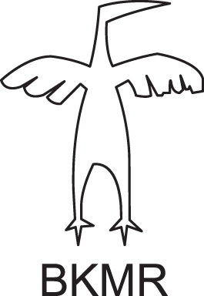

V E D T E K T E R F O R

B I L E T K U N S T N A R A N E I
M Ø R E OG R O M S D A L
org.nr 911 577 623

§ 1 NAMN OG ORGANISASJON

Biletkunstnarane i Møre og Romsdal (BKMR) er ein fagorganisasjon for profesjonelle biletkunstnarar i Møre og Romsdal.

BKMR er ein av Norske Billedkunstnere (NBK) sine distriktsorganisasjonar og er forplikta av vedtekter og landsmøtevedtak i NBK.

BKMR er organisert som foreining utan sjølvstendig økonomisk formål.

§ 2 FORMÅL

BKMR skal ivareta biletkunstnarane sine faglege, økonomiske, ideelle og sosiale interesser i Møre og Romsdal.

§ 3 MEDLEMSKAP

3.1 Skriftleg søknad om medlemskap sendast til BKMR sitt styre. Søkjarar som oppfyller opptaksvilkåra for distriktsorganisasjonar, vedtatt på NBK sitt landsmøte, har rett til medlemskap i BKMR. Medlemskap i BKMR fører automatisk til medlemsskap i NBK.

3.2 Medlemmar pliktar å betale kontingent til både BKMR og NBK. Kontingentane vert innkravd og skal betalast til NBK. Kontingent til BKMR fastsettast på Årsmøte.

3.3 Profesjonelle biletkunstnarar som buset seg for kortare eller lengre tid i Møre og Romsdal har rett til opptak utan ny vurdering når dei har vore medlem i ein annan distriktsorganisasjon.

3.4 Ved innmelding gir det enkelte medlem fullmakt til at BKMR kan forhandle om, og inngå avtalar om bruk og vederlag, som finn stad i Møre og Romsdal, og for vederlag som vert ytt på kulturpolitisk grunnlag i Møre og Romsdal.

3.5 Biletkunstnarar busett utanfor Møre og Romsdal, som er knytt til Møre og Romsdal, og som elles oppfyller kravet om medlemskap, kan bli tatt opp som assosierte medlemar. Assosiert medlemskap gir ikkje stemmerett i BKMR sine organ eller medlemskap i NBK. Assosierte medlemar betaler halv kontingent. Denne vert kravd inn av BKMR.

§ 4 BKMR sine ORGAN

Årsmøtet (§5), Styret (§7), Kontrollutval (§8), Valnemnd (§9)

§ 5 ÅRSMØTET

5.1 Årsmøtet er BKMR sitt øvste organ. Vedtak som vert fatta på Årsmøtet er bindande for BKMR sine medlemar.

5.2 Årsmøte skal haldast kvart år innan 10.mars. Innkalling med foreløpig dagsorden sendast ut minst 5 veker før møtet. Saker til Årsmøtet skal fremjast til Styret og må vere Styret i hende seinast 4 veker før Årsmøtet.
Dagsorden med samlege sakspapir sendast ut minst to veker før møtet. Berre saker som er fremja på denne måten kan takast opp på Årsmøtet.

5.3 Alle medlemmar av BKMR har rett til å møte på Årsmøtet. Medlemmar som ikkje kan møte på Årsmøtet kan gi skrifteleg fullmakt til eit anna medlem. Fullmakter med ope mandat sendast direkte til medlemmen. Ingen medlem kan ha meir enn tre fullmakter.
Årsmøtet er vedtaksfør når det er lovleg innkalla. Dersom Årsmøtet ikkje er vedtaksfør skal det innkallast til nytt årsmøte innan 3 veker. Dette Årsmøtet kan berre handsame saker som vart fremma til det ordinære Årsmøtet.

5.4 Assosierte medlemmar og observatørar har møte- og talerett, men ikkje stemmerett.

5.5 Årsmøtet vert konstituert ved godkjenning av innkalling, fastsetting av dagsorden og val av møteleiar, 2 referentar og 2 til å godkjenne referatet.

5.6 Årsmøtet handsamar:
- Styret si årsmelding
- Rekneskap
- Saker fremma av eller gjennom Styret
- Handlingsplan
- Budsjett
- Fastsetting av medlemskontingentar
- Oppnemningar
- Val

5.7 Årsmøtet vel:
Styreleiar
Styret: 2 medlemmar og 2 vara.
Kontrollutval: 2 medlemmar
Valnemnd: 2 medlemmar
Styret i Kunstnersenteret Møre og Romsdal: 1 medlem og 2 vara
Kontrollutvalet for KMR: 1 medlem
Regionalt samarbeidsutval (RSU): 1 medlem
Delegatar til Landsmøtet i NBK
Kandidatar til verv i NBK
Representantar til ulike verv og styre der BKMR har posisjonar.

Styreleiar vert valt for 1 år i gongen. Medlemmar til styret i BKMR vert valt for 3 år, der eit verv er på val kvart år.
Berre medlemmar i BKMR kan stille til val.

§ 6 EKSTRAORDINÆRT ÅRSMØTE

Ekstraordinært Årsmøte skal innkallast med minst 4 vekers varsel når minst 1/10 av medlemmane, eit fleirtal i Styret, eller Kontrollutvalet krev det. Krav om Ekstraordinært Årsmøte skal fremjast skriftleg til Styret. Sakspapir skal fylje innkallinga. Berre saker som er grunnlagsgjevande for det Ekstraordinært Årsmøte for kan handsamast. Møtet konstituerer seg på same måte som eit ordinært årsmøte.

§ 7 STYRET

7.1 Styret er BKMR sitt øvste organ mellom årsmøta. Styret vel sjølv sin eigen nestleiar og kasserar. Eit av medlemmane skal sitte i KMR sitt styre. Den gjennomgåande styrerepresentanten veljast av Styret sjølv. Vervet i KMR går over 1 år.

7.2 Styret har ansvar for BKMR si verksemd, men unntak av dei oppgåver som etter vedtektene er lagt til Årsmøtet (§5) og Valnemnda (§9). Styret har ansvar for gjennomføring av vedtak fatta på Årsmøtet.

7.3 Det bør haldast minst fire styremøte pr år. Styremøta skal innkallast skriftleg, med sakspapir vedlagt, seinast ei veke før styremøtet. Det skal førast referat frå styremøta. Referata skal godkjennast av styret.

7.4 Styret er ansvarleg for kunstnariske vurderingar i høve medlemsopptak og eventuelt anna kunstnarisk juryarbeid som BKMR får ansvar for.

7.5 Styret foreslår kandidatar til Den Nasjonale Jury og Stipendkomiteen (NBK)

7.6 Styret er vedtaksføre når minst 2/3 av medlemmane eller vara er tilstades. Leiar eller nestleiar må vere tilstades. Vedtak vert avgjort med simpelt fleirtal. Ved likt stemmetal skal leiar si stemme avgjere.

§ 8 KONTROLLUTVALET

Kontrollutvalet skal vere samansett av to medlemmar. Utvalet si oppgåve er å kontrollere at vedtak som er fatta på BKMR sitt Årsmøte vert handsama av Styret. Kontrollutvalet skal ha tilgang på alle BKMR sine dokument, bør møtast to gonger pr år, og skal levere rapport til Årsmøtet.
Eit einstemming Kontrollutval kan krevje Ekstraordinært Årsmøte.

§ 9 VALNEMND

9.1 Valnemnda er samansett av to medlemmar. Verva går over to år og er på val i alternerande år.

9.2 Valmnemnda innstiller kandidatar til val av: styreleiar, styremedlemmar, Kontrollutval, Valnemnd, Styret i KMR, Kontrollutvalet for KMR, RSU, verv som veljast på NBK sitt Landsmøte, og styrer der BKMR har representasjon.

§ 10 MEDLEMSMØTE

Styret innkallar til medlemsmøte etter behov. Medlemsmøta sin funksjon er debatt og informasjon mellom medlemmane og Styret. Medlemsmøta er rådgjevande for Styret.

§ 11 URAVSTEMMING

Styret kan sende saker som har stor innverknad på medlemmane ut til uravstemming. Årsmøtet eller eit Ekstraordinært Årsmøte kan på same vis vedta å sende ei sak ut til uravstemming. NBK sine Landsmøtevedtak og BKMR sine Årsmøtevedtak kan ikkje overprøvast ved uravstemming. Uravstemminga er ikkje bindande med mindre 2/3 av medlemmane deltek eller at minst halvparten av medlemmane stemmer likt. Dersom uravstemminga ikkje vert bindande skal den endelege avgjersla takast av Styret.

§ 12 OPPLØYSING

Oppløysing av organisasjonen kan berre skje med 2/3 fleirtal på to Årsmøter på rad. Ved vedtak om oppløysing skal det samstundes vedtakast kva som skal skje med arkiv, midlar og aktiva. Det er ein føresetnad at desse skal nyttast i tråd med BKMR sitt føremål.

§ 13 VEDTEKTSENDRINGAR

Endringar av vedtektene kan berre skje på Årsmøtet med 2/3 fleirtal. Vedtektsendringar trer i foreløpig i kraft etter vedtak på Årsmøtet. Vedtektsendringar er først endeleg godkjent når dei er vedtatt på NBK sitt landsmøte.

